|  |  |  |  |
| --- | --- | --- | --- |
| **COLEGIO PSICOPEDAGÓGICO EL ARTE DEL SABER**  **GUÍA VIRTUAL NOTA ESCOLAR** | | | |
| **ASIGNATURA: SOCIALES**  **SEMANA 26** | **GRADO:**  **SEGUNDO** | **PERIODO: III** | **FECHA: ENTREGA**  **AGOSTO 6 DE 2020** |

**MUNICIPIO**

Un **municipio** es una entidad administrativa que puede agrupar una sola localidad

o varias y que puede hacer referencia a una ciudad o un pueblo.

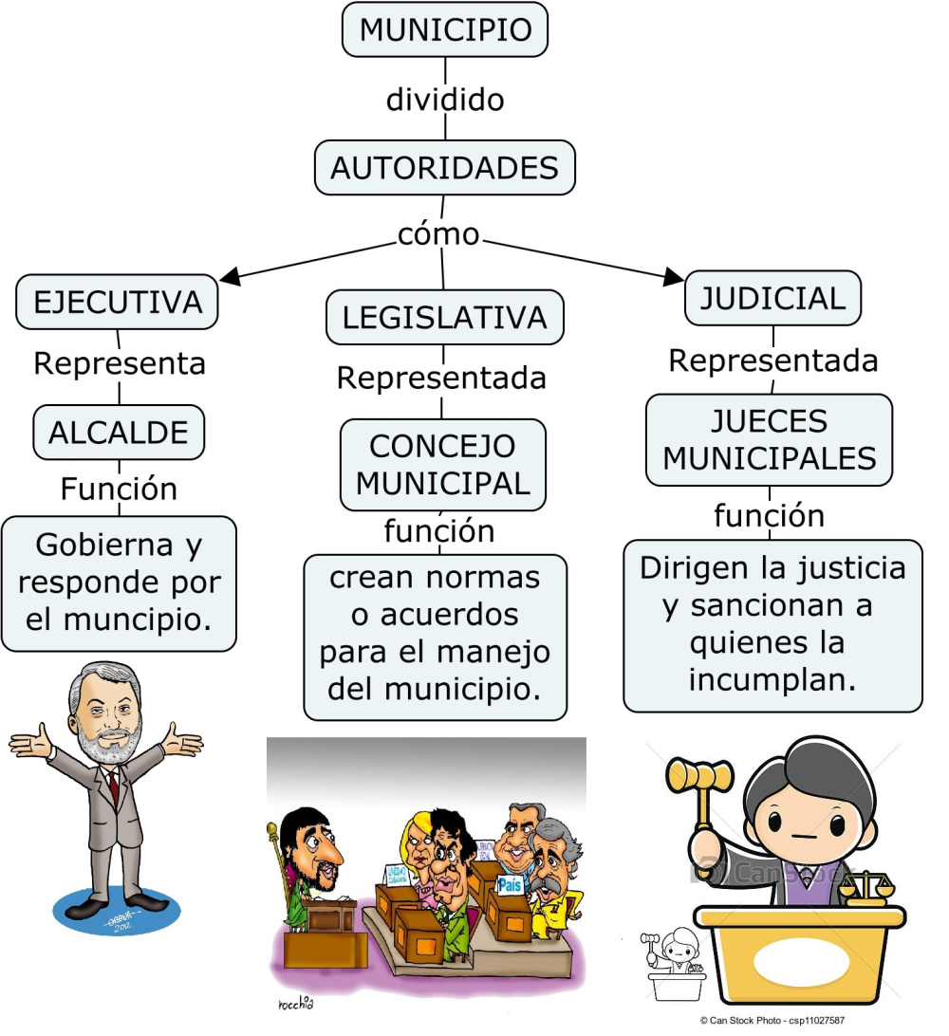

**ACTIVIDAD**

**1.** Escribir en el cuaderno el concepto de municipio.

**2.** Realizar el mapa conceptual del municipio en el cuaderno.

**3.** Para la próxima clase de vídeo llamada trabajaremos nuestro Himno de Colombia y el de Bogotá. Por favor practicarlo.

**4.** Ingresar a la vídeo llamada.

**5.**  Mirar las explicaciones del vídeo institucional.

'Siempre hay un momento en la infancia cuando la puerta se abre y deja entrar al futuro' (Graham Greene).

